NARUDŽBENICA
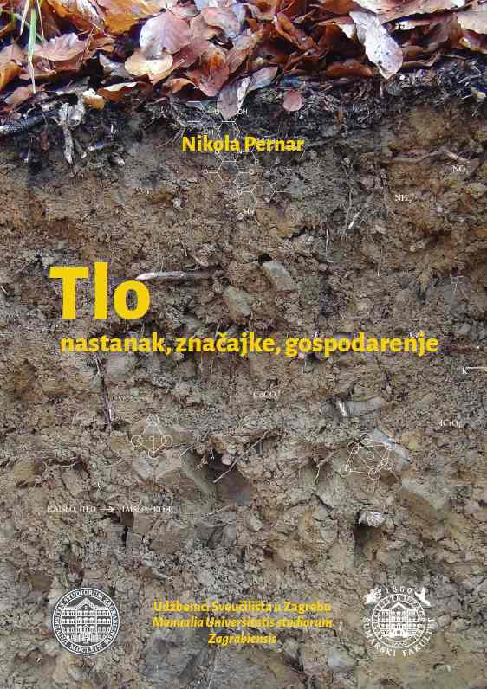
Naslov:
Tlo; nastanak, značajke, gospodarenje

Autor:
Nikola Pernar

ISBN: 978-953-292-049-9

Izdavač:
Sveučilište u Zagrebu,
Fakultet šumarstva i drvne tehnologije

Cijena 1 knjige ( s PDV-OM):

Za Hrvatsku:
- 90 €
+ 5,31 € - 40 kn ( ako se knjiga dostavlja poštom )

- 66,36 € - 500 kn za studente Šumarskog fakulteta
(osobno preuzimanje, pdv uključen)

Za Inozemstvo – 80,66 € + 5,31 € poštarina

Naručujem___primjerak(a) knjige:
„Tlo; nastanak, značajke, gospodarenje“ - autora N. Pernara

Način plaćanja
- općom uplatnicom
- predračunom
IBAN: HR0923600001101340148, poziv na broj: 20236
devizni račun: SWIFT ZABA HR2X2500 – 03281485

Isporuka knjige po uplati:
- poštom
- na Šumarskom fakultetu, Zavod za ekologiju i uzgajanje šuma
- (+385 1 2352 570 gđa. Galić);
studenti osobno preuzimaju uz predočenje statusa studenta

Podaci o naručitelju:
Ime i prezime/tvrtka:___________________________OIB:_________________________
JMBAG (za studente Šumarskog fakulteta): _____________________________________
Ulica, broj, mjesto, poštanski broj:_____________________________________________
Tel:________________e-mail:________________________________________________

Potpis naručitelja:_______________________

Dokaz o uplati i ispunjenu narudžbenicu poslati poštom ili e-mailom:

Sveučilište u Zagrebu,
Fakultet šumarstva i drvne tehnologije
Zavod za ekologiju i uzgajanje šuma
Svetošimunska cesta 23, p.p. 422, 10 000 Zagreb
Tel. +385 1 2352 570; e-mail: dgalic@sumfak.hr

